

课程设计

课程名称：建筑工程课程设计

设计题目：某中学教学楼建筑设计

学生姓名：吴海梁

准考证号：010323200706

哈尔滨工程大学

学生课程设计成绩及评语

|  |  |
| --- | --- |
| 姓名 | 吴海梁 |
| 准考证号 | 010323200706 |
| 专业 | 土木工程 |
| 课程名称 | 建筑工程课程设计 |
| 设计题目 | 某中学教学楼建筑设计 |
| 成绩 |  |
| 评语  签字:  年 月 日 | |

**一、**建筑总平面设计

（一）地点及位置

## 本次实践项目位于黑龙江省哈尔滨市，此次项目用地北临城市道路，南邻项目绿地。教学楼东南用地均向长100m。

## （二）设计想法：

1.教学楼大门位置设计

教学楼大门设计位于北侧，这样会使家长接送孩子更加方便，因北侧道路较宽，所以会减少上下学时间的交通压力，保证孩子们上学的安全性。学校的大门是一道屏障，对师生安全起到了保护作用。位于北侧靠近公路，能够直观的传达着学校区域的文化信息，也能带给师生纪念意义。

1. 教学楼防火通道位置设计

教学楼防火通道设计两个突出出口，这样更加强调明确了通道的位置，对于框架结构其本身自重较轻，构件简单且施工方便，计算理论也较为成熟，且在一定高度围造价较低。在立面上考虑到建筑物形体较为单一，所以在建筑立面造型上采用幕墙，大开窗的设计，其窗地比的比例较大，建筑物虚实对比明显，给人以轻巧通透的感觉。

1. 操场设计：

为了促进学生:德智体美劳的全面发展，提高学生身体素质和心理建设，校园操场设置在南向，面积较大，能够适用学生们的需求，为学生课间学习和活动提供了方便。并在围挡前设置配套的健身器材。

（三）建筑概况说明：

教学楼总建筑面积：4309.5平方米。 层数：5层

结构：框架结构

装修：内墙水泥砂浆抹灰刷白色涂料，楼地面用大理石铺面。

耐火等级：2级 防水等级：2级

二、建筑方案设计

（一）建筑方位

因哈尔滨地理位置原因，建筑方位设计选择“坐北朝南”

这种房子需要冬暖夏凉，光线充足，即使在冬天，阳光也一样能照射到房间的深处，令人有明亮温暖的感觉。只要一进屋，就会觉得很舒服。而且，这种坐向的屋宅，到了夏季，当太阳升到接近头顶的上空之时，屋内也受不到强烈日光的照射。除此之外，东南风也可以通过窗口与门户吹进屋里，让人感到凉爽舒适。

1. 房屋内设计

1.教室设计

教室等主要房间设计在南侧，为了充分发挥框架结构空间分隔的灵活，整体性好等特点，参考文献基本规定为：在初级中学和高级中学应为每班50人及普通教室的布置要求。教学楼普通教室的开间选取进深7.8m，开间10.8m。能够同时满足50个同学上课的要求。

2.楼梯及走廊

确保学生下课活动的空间，走廊宽度设置为2.9m，楼梯高度设置为2m，层高设置为2.8m，建筑教学楼共5层，总层高为14m。

1. 建筑平面设计

（一）主要使用房间设计

由于建筑物为中学教学楼，为了更好的给孩子们提供良好上学的环境，根据现阶段中学生学习所需，本次设计学生图书阅览室，让孩子们提高课余时间的利用率。并设计科学教室及综合实践室等共23间。

（二）人数确定

根据现阶段学生教育，适用每班不得少于40人，不多于50人的方案，这样有利于老师对学生全方面更好的教育。每层设置6个班，一层流动人口约260人。教学楼共5层，全体师生共约1300人，能够给孩子们提供良好的学习环境。

1. 普通教室的设计

教学楼普通教室的开间选取进深7.8m，开间10.8m。能够同时满足50个同学上课的要求。

1. 卫生间设计

每层设计男、女卫生间各一个，卫生间方位设置在北向，选定通风、通光良好的位置。

卫生间防水凡立管穿过卫生间，均应做防水套管，套管高出楼地面，用防水密封膏嵌缝，最后做圆敦保护。卫生间设置地漏的房间均低于地坪15mm，以2%的坡向地漏，地漏为密闭地漏。

卫生间隔间尺寸为900mm\*1200mm，墙面贴防水面到顶。

1. 多功能教室设计

在多功能教室中安装多媒体投影系统，它是多功能教室中最重要的部分，包含了全部电化教学、计算机辅助教学和演示的手段，是目前最受欢迎、最便于使用、效果最理想的教学演示系统。它将录相机、影碟机、多媒体计算机、多媒体视频实物展台、多媒体投影机等先进的视听设备以及其他可遥控设备(如电动屏幕、电动窗帘、灯光等)有机地连接，构成现代化视听教学环境。系统由教师根据执教内容集中控制，能实现对各种设备常用功能的控制和音视频之间的切换操作，使教学的内容生动化、形象化和具体化，克服了以往呆板的灌输形式，学生对于声响并存的教学方式更易于领会和接受。系统充分发挥了现代教学设备对提高教学质量的作用，缓解了上课教师的劳动强度，大大提高了各种设备的利用率。独有的专业技术要求外，同时又拥有建筑装饰对于美学、光学、声学等专业的技术要求。

1. 多功能教室装饰设计

吊顶是多功能教室中重要的构成部分。吊顶上部安装着各种强弱电线槽及管线敷设，同时还可能布有消防等其余管路。在吊顶面层上安装有嵌入式照明灯具、消防报警探测器等用具。所以，多功能教室吊顶不单一定要防尘、 防火、防潮，并且还要吸音、 雅观和易于拆装。本方案我们采纳二级石膏板吊顶。多功能教室顶面在吸音办理上，主要考虑上层的人员走动的声音对多功能教室整体空间的影响。本次装饰方案要考虑顶面的吸声办理， 依据有关规范，采纳石膏板吊顶，达到多功能会议的要求。

吊顶般配嵌入式HLTD010-5009筒灯以及 LED导轨灯。灯具与吊顶整体配套。考虑照度平均，灯具采纳均布。吊顶吊杆均用膨胀栓坚固固定于原建筑构造平顶上。吊杆一般不该小于6圆钢，净间距>1.0m用8圆钢。膨胀螺丝应为 Ф6。主龙骨安装采纳射钉和膨胀螺栓固定，固定间距不大于50cm; 次龙骨采纳相应规格的自攻螺丝固定。吊杆间距不大于1200mm，吊杆离墙间距不大于300mm。主龙骨用料若无说明一般用H60不上人龙骨，中小龙骨间距一般为400mm。

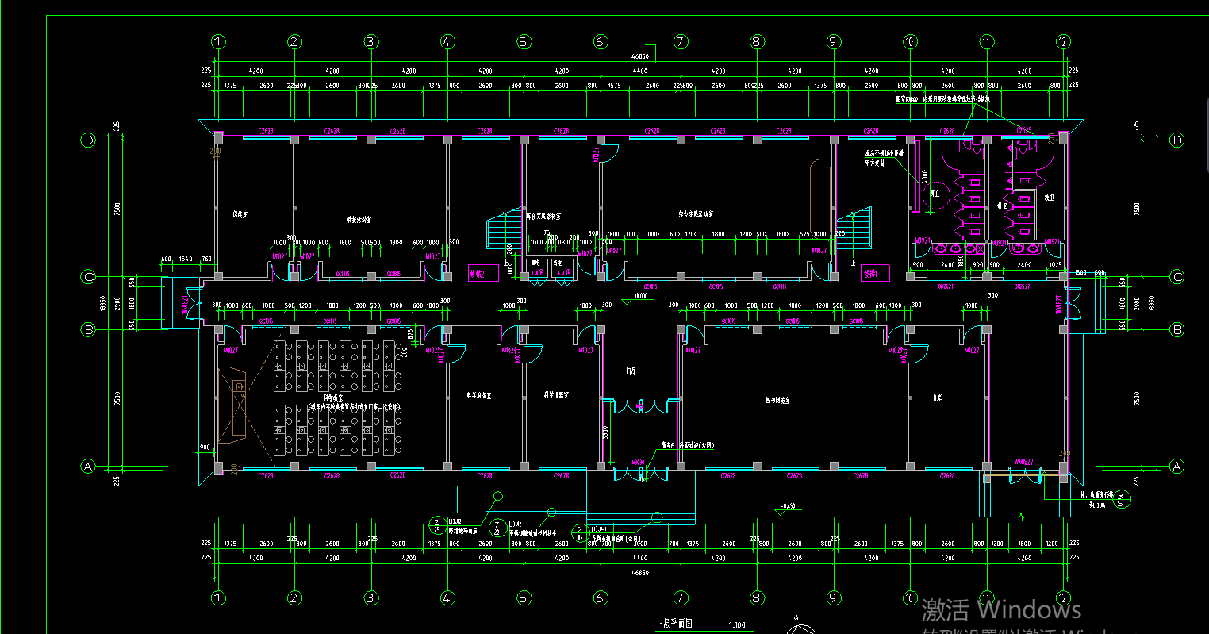

1. 交通联系设计

（一）交通空间平面设计

门厅设计：门底距地面15mm，设置门：M0921、M1027、WM1827，洞口尺寸分别为1000\*1800、900\*2100、1000\*2700。

门窗均安装在墙体内，普通木门用一等松木制作，含水率为＜15%。外门与洞口之间缝隙应填密封膏嵌缝门窗洞口。

1. 垂直交通设计

楼梯设计主要依据使用要求和人流通行情况确定梯段宽度和休息平台的宽度，楼梯位置应布置均匀，导向明确，考虑学生使用方便、安全，在楼梯间设置双跑楼梯，以便满足行走和防火的要求。

1. 建筑立面和构造设计
2. 建筑立面装饰设计

建筑立面设计是满足房屋使用要求和技术经济条件的前提下，运用建筑物造型和里面构图的一些规律，紧密结合平面布置，剖面的内部空间组合条件而进行设计。联系建筑平面及剖面建筑体型组合，运用建筑形式美的一些基本规律，使他在满足使用要求的前提下，适应环境条件，符合美学的基本规律，也更加富有现代气息和艺术的感觉。

本设计中，外立面上采用大面积的铝合金门窗，充分显 示框架结构中，框架的特点。外墙采用乳白色面砖贴面。设四个台阶:150nunX300mm。

建筑立面效果见建筑施工图。

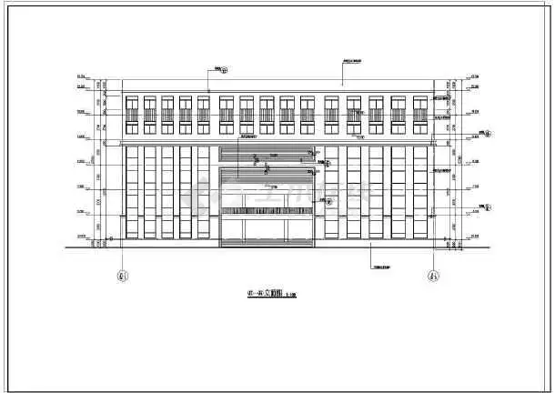

IMG_256